Коллаж: первые шаги к творчеству

Традиционно считается, что на втором году жизни начинать работу с аппликацией рано. Если рассматривать классический вариант подобной деятельности, это, несомненно, верно. Однако существуют другие виды изобразительной деятельности, которые доступны малышам.. Одна из разновидностей аппликации - коллаж. Что это такое? Коллаж (от фр. collaqe - наклеивание) - это такой прием в изобразительном искусстве, когда на основу наклеиваются материалы, отличающиеся от нее по цвету и фактуре. Этот вид деятельности может предшествовать аппликации в работе с детьми раннего возраста.

Подготовка рабочей поверхности
для коллажа. Изобразительные
средства
Ребенку второго года жизни не следует предлагать клей - он может вызвать аллергическую реакцию. К тому же ему достаточно сложно выполнить цепочку строго последовательных действий: взять деталь, обмакнуть ее в клей, наметить место для приклеивания, приложить к нему деталь и слегка придавить ее. Столь трудоемкий алгоритм действий можно упростить: достаточно изготовить планшет с липкой поверхностью. Для этого необходимо приобрести три вида скотча: двусторонний, обычный (можно цветной, тогда цвет скотча будет служить фоном будущего коллажа) и малярный. На картонную основу с боков наклейте двусторонний скотч, а к нему горизонтально прикрепите плотно прилегающие друг к другу полоски малярного скотча. Пусть рабочая поверхность выглядит неприглядно - поле деятельности для юного художника готово. Главный принцип устройства такого планшета - липкая поверхность, а технологию изготовления можно усовершенствовать.
Для первых коллажей малышей используйте простые и доступные материалы: цветные ватные (косметические) шарики, вырезанные из цветного поролона шарообразные формы (диаметр 3 см), каштаны, желуди. Основное требование: ребенку должно быть удобно брать предмет в щепотку всеми (или тремя) пальцами. По мере развития ловкости пальцев в качестве изобразительных средств предлагайте малышу ватные диски, бумажные розетки из-под печенья (начните собирать их заранее), крупные фасолины, толстые коктейльные трубочки, макаронные изделия различной формы и цвета. Их ребенок будет брать пинцетным захватом, т.е. двумя пальцами. Выбор изобразительных средств зависит от сюжета картины. Для придания коллажу художественной завершенности взрослый может «припорошить» свободное пространство на основе любой крупой, обрезками цветного поролона, бумаги или сухоцветом (саше) и т.п. Поэтому, вырезая шарики из поролона, складывайте обрезки в небольшие прозрачные баночки. Важно помнить: используемый материал должен быть удобен и безопасен для малыша, а мелкие детали картины - прочно укреплены на рабочей поверхности, чтобы они не попали в его руки.

Сюжеты коллажей
Определить замысел, выбрать яркий образ будущей картины, понятный и близкий ребенку, задача непростая. Здесь необходимо учитывать и жизненный опыт малыша, и его настроение, интересы, пристрастия, и время года.
Самые доступные для детей этого возраста темы коллажа: поляна или клумба с цветами, разбросанные на берегу реки камешки, листопад, ковер из разноцветных листьев, летящие снежинки, упавшие с яблони и раскатившиеся яблоки, падающие на ладошку капли дождя. Все это во время совместных наблюдений на прогулке откроет для малыша мама: обратит внимание, покажет, объяснит. Например, зимой, ловя рукой ребенка снежную крупу, весело прочтите одно из стихотворений:
Сыпься, сыпься,
Снег, снег.
Посыпай всех, всех!
B. Левин
Снег кружится, снег ложится.
Снег! Снег! Снег!
Рады снегу зверь, и птица,
И, конечно, человек.
C. Михалков
А если снежинки медленно кружатся в воздухе, можно, подставив рукавицу темного цвета, просто наблюдать за тем, что происходит.
Белый снег пушистый
В воздухе кружится
И на землю тихо
Падает, ложится...
И. Суриков
Явление природы одно, а воспринимается оно по-разному: какое настроение мама передала малышу, такое состояние он и ощущает. А во время дождя, прячась под зонтом, прочитайте такое стихотворение:
- Дождик, дождик,
Что ты льешь,
Погулять нам не даешь?
- Я водою дождевою
Землю мою, мою, мою...
С. Погореловский
Обратите внимание малыша на капли дождя, лужи, мокрые скамейки.
Если вы живете в городе, можете вместе с ребенком покормить крошками воробьев, голубей, подзывая их «гули-гули», а затем сделать ручками «кыш!» - полетели птички. Малыш, живущий в сельской местности, может ухаживать за домашними птицами. Всем детям независимо от того, где они живут, одинаково доступны для понимания классические образы пушистых желтых цыплят и серо-голубых зайчат. Да и их самих не раз так называла мама, напевая потешки и песенки и ласково гладя по головке.
Так постепенно малыш накапливает жизненный опыт, а вместе с ним различные эмоциональные переживания. Это и отразится в сюжетах его будущих картин.
Ребенку еще только предстоит освоить пространство планшета, поэтому главный композиционный принцип первых коллажей - хаотичность, разбросанность художественных объектов: листиков, снежинок, цветочков и т.п. Располагая их на поверхности всего листа, малыш осваивает протяженность пространства, его объем, и оно постепенно «раскрывается» перед ним.
Ребенок растет и каждый день узнает, как связаны предметы между собой, что их связывает, где они могут находиться.
Теперь, выбирая сюжеты для коллажа, обратите его внимание на птичек у кормушки, ягодки на тарелке, яблоки в корзинке, котят рядом с кошкой.

Кошка с котятами Всему обучает:
Вместе играет. Клубок покатать,
Кошка котяток Молочко лакать.
В. Степанов
Такой опыт наблюдений позволит от сюжетов с хаотичным расположением объектов перейти к сюжетам с локализацией предметов в определенном замыслом месте: «Цыплята рядом с мамой-курочкой», «Идет дождь - капельки собираются в лужицы», «Яблоки около корзинки», «Ягодки на тарелке». Именно в таких сюжетах можно увидеть настоящую композицию.
На прогулке обратите внимание малыша на солнышко: «Где солнышко? Покажи. Вот как высоко солнышко! Солнце - в небе, вверху, и птички летят высоко-высоко». А в другой раз покажите, как снежинки кружатся и падают на землю, вниз. Помогайте ребенку познавать, как устроено пространство. «Плюх! Камешек упал в лужу! Плюх!» - это уже настоящий эксперимент с практическим действием. Постепенно малыш усвоит разные варианты расположения предметов: вверху, внизу, потом - сбоку, рядом.
Над домами
И над печками
В небо дым
Идет колечками.
Дым из маленьких колечек
Превращается в овечек.
Н. Красильников
Как такой сюжет не использовать в коллаже?!
Если малыш уже освоил два типа композиции (хаотичное расположение и группировка вокруг центра), можете предложить ему более сложное задание - украсить изображение какого-либо предмета: новогоднюю елку, шапочку для куклы, шарфик, рамочку для фотографии, веточку, на которую надо приклеить листики и ягодки. Это сложное задание: малыш использует ограниченное пространство, ему приходится действовать в границах контура предмета - елочки или шапочки. Поэтому позаботьтесь, чтобы изображения были крупными, занимали максимальную площадь планшета. Для придания положительного заряда деятельности малыша мотивируйте ее: предложите сделать сюрприз для папы, бабушки и т.п.
Предварительно рассмотрите с малышом сам предмет, потрогайте его, прочитайте о нем стихотворение.

Пух на шапках, пух на шубках...
Как щекотно, ух! Что щекочет?
Пух!
В. Лукичева

Итак, от первых сюжетов, в которых предметы располагаются произвольно по всему пространству планшета, не спеша переходите к следующему типу сюжетов: предметы в зависимости от замысла располагаются то рядом с чем-то, то вверху или внизу. Постепенно осваивая пространство, приступайте к более сложным сюжетам, к работе на еще более ограниченном пространстве (в контуре предмета).
Так, двигаясь от простого к сложному, вы способствуете поступательному развитию ребенка, помогаете проявлять активность и переживать чувство успешности.

Создание коллажа. Приемы работы

Приготовленный для работы планшет можно расположить по-разному: прикрепить к мольберту, доске, двери. Важно, чтобы его центр был на уровне лица ребенка: так легче дотянуться до любой части рабочей поверхности. Можно разместить планшет на столе, а рядом положить материал для работы - усидчивому малышу будет удобно. Но не пытайтесь усадить за стол непоседу. Предоставьте ему свободу: он может творить стоя у мольберта или присев на пол у дивана (кресла). Свобода в движениях снимет напряжение, которое он испытывает за столом, поможет наиболее полно реализовать творческие замыслы.
Итак, рабочее место готово. Теперь главное - заинтересовать ребенка предстоящей работой, зарядить эмоционально, поделиться замыслом. Вам помогут песенки, стихи, игры, сюрпризы, например появление игрушки. Каждый раз в зависимости от замысла необходимо продумывать сюрпризный момент. Он может быть лирическим, озорным, веселым, загадочным, но обязательно непродолжительным («резерв» внимания малыша еще невелик, а впереди - творческий процесс).
Например, вы решили изобразить дождик. Используйте металлофон, звуки которого имитируют звон капель (если у вас нет металлофона, постучите пластмассовой палочкой по стеклянной банке). Звуки привлекут внимание малыша. Прочтите короткий ритмический стишок:
Так ли?
Так ли?
Так ли?-
Спрашивают капли.
Сыплются горошком
По крышам, по окошкам.
В. Бардадым
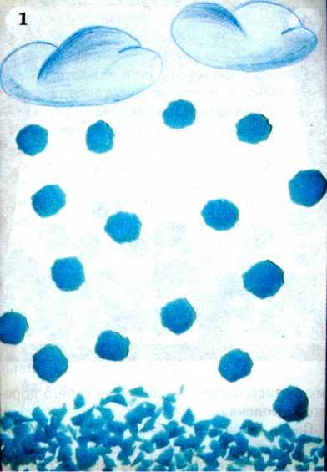
«Смотри, какие капельки!» - говорите вы, показывая синие поролоновые шарики. Звуки капели, ритм стихотворения, цветные мягкие шарики-капельки создают привлекательный образ дождика. «Кап!» - прикрепляете поролоновый шарик на клейкую поверхность планшета. «А где Ванина капелька?» - и если ребенок сам не может повторить действие, его рукой выполняете нужное движение: «Кап! И у Вани "кап"!». Так, прикрепляя капельки и приговаривая «кап» при каждом действии, вы создаете художественный образ дождя. Движения совершаются легче, если с помощью стихотворения задать определенный ритм, удобный для малыша («Так ли? Так ли? - Спрашивают капли»).
Вы заметили, что у малыша начинает пропадать интерес? Покажите заранее приготовленный сюрприз - красочный зонтик. Скажите: «Какой сильный дождик! Мы промокнем! Быстрее прячься!» - и раскройте зонт. Это обрадует ребенка: какое счастье посидеть, обнявшись с мамой, под зонтом! «Дождик кончился! Не капают капельки. Закроем зонтик». Малышу, конечно же, захочется еще посидеть под зонтиком. Предложите ему снова сделать дождик, «кап-кап». Так вы не спеша вместе с ним завершите работу
Обычно малыши, которые еще не умеют использовать пространство планшета, кучно прикрепляют детали: у них пока мало опыта, они
только учатся видеть пространство перед собой. Поэтому по мере необходимости помогайте ребенку, направляйте его внимание в нужную точку. Например, скажите: «Вот сюда капелька пока не упала», - и покажите место на планшете, куда можно приклеить голубой шарик.
А еще можно поиграть так. Ярким платочком накройте большое игрушечное яйцо, в которое заранее положите желтые поролоновые шарики - цыплят. Сколько восторга и удивления будет, когда малыш сдернет платочек, откроет яйцо и оттуда «побегут цыплята»: «Цыплята вышли погулять, свежей травки пощипать!». Подуйте на желтые шарики - «цыплята» разбегутся в разные стороны. Уточните жестом и словом: «Разбежались цыплята по полянке в разные стороны». Вот и образец будущего коллажа. Вместе соберите шарики в кучку, приговаривая: «Иди, цыпа». А теперь подуйте вместе: «Побежали! Ой, как быстро побежали цыплята!». Скорее всего, направленно подуть у крохи не получится, поэтому лучше делать это вместе.
Раз от разу предоставляя ребенку самостоятельность (он сам в игре создавал образец коллажа), вы поддерживаете в нем чувство уверенности в собственных силах. Теперь, когда он хорошо знаком с сюжетом «Цыплята гуляют по полянке», попробуйте усложнить задачу - заинтересуйте его, словесно описывая будущую картинку, обращаясь к имеющемуся у него опыту.
- Как пищат у нас цыплятки?
- Пик-пик-пик! Пик-пик-пик!
- Как они играют в прятки?
- Прыг-прыг-прыг! Прыг-прыг-прыг!
- Как по лужицам шагают?
- Плюх-плюх-плюх! Плюх-плюх-плюх!
- Как на солнце загорают?
- Ух-ух-ух! Ух-ух-ух!
Л. Станчева
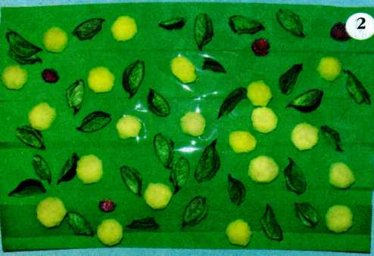
Положите рядом с планшетом желтые поролоновые шарики. Возможно, ребенок самостоятельно разместит цыплят на полянке. «Желтые цыплята пищат: пик-пик-пик! Разбежались по всей полянке! Как красиво Саша сделал! Папе покажем цыплят, он обрадуется: вот какие желтые цыплята у Саши!» - так эмоционально можно не только описать осуществленный замысел, но и подчеркнуть значимость того, что сделал малыш. Приговаривая слова одобрения, можете «посадить на полянке травку» - приклеить обрезки зеленого поролона, бумаги или сухоцвет (фото 2).
Следующий коллаж можно сделать для бабушки: «Бабушка хочет, чтобы цыплята и к ней прибежали». Дайте для творчества другой материал - желтые ватные шарики: «Смотри, Сашенька, сегодня другие цыплятки в яйце сидят».
А когда решите сделать коллаж для любимой тети, пусть юный художник сам выбирает шарики - ватные или поролоновые.
Готовый коллаж поместите на видное, но недоступное для ребенка место: искушение сразу же видоизменить шедевр у него очень велико.
Малыш уже может сам расположить по всему листу разбежавшихся цыплят, цветы на полянке, снежинки, парящие в воздухе, капельки дождя? Тогда усложните творческую задачу. Предложите новый тип сюжета: цыплята увидели маму-курочку и прибежали к ней. Нарисованную курочку заранее приклейте на планшет: «Ко-ко-ко, ко-ко-ко! Кто к нам пришел?».
Курочка моя, умница моя,
Вот зерно, водичка,
Ты снеси яичко!
Беленькое!
Ой, снесла яичко.
А в скорлупке - трак!
Половинки - крак!
Побежали, побежали
Желтые цыплятки!
- Вы куда, куда, куда?
Ну-ка, все сюда, сюда!
К курочке под крылышко!
В. Лукичева, Е. Ларечина
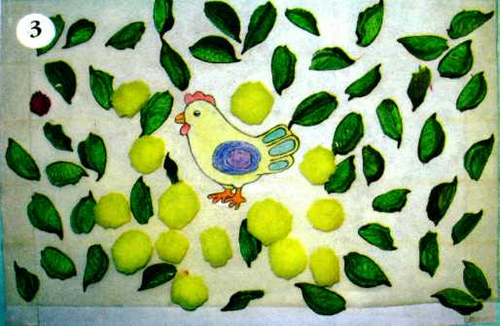
Спросите: «Поможем курочке? Позовем цыплят?». Малышу еще трудно произносить «цып-цып-цып», подзывая цыплят, - можно позвать «пик-пик-пик». И вот он уже разминает желтые мягкие комочки вокруг курочки . «Сашенька помог курочке: позвал цыплят. Как звал?». «Пик-пик-пик», - снова повторяет малыш. «Быстро-быстро прибежали к маме-курочке цыплята. Теперь они рядом с мамой, все около нее». С подвижным малышом можно побегать, показывая, как быстро бежали цыплята. Возьмите на себя роль курочки-пеструшки, а кроха будет цыпленком. «Как курочка зовет цыпленка?» - «Ко-ко-ко!». - «Цыпленок торопится к маме. Как он кричит?» - «Пик-пик-пик!». «Ах ты, мой птенчик пушистенький!» - обнимите своего дорогого «цыпленка».
После такой игры можно с новыми силами продолжать творческий процесс.
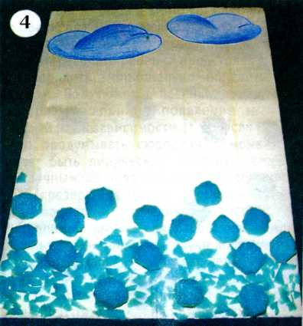
По такому же принципу из капелек соберите лужицу . Оживите коллаж фигуркой малыша, вырезав ее из фотографии. Получится настоящая сюжетная картина с узнаваемым главным героем!
Малыш все полнее и свободнее осваивает пространство планшета. Помогайте ему: придумывайте сюжеты, в которых предметы нужно располагать то вверху, то внизу листа, то у одного края, то у другого. Например, приклейте голубую (синюю) ленточку, разделив планшет на две части: верхнюю и нижнюю. Скажите: «Вот река! В ней много капелек воды». Вместе с малышом наполняйте капельками речку, произвольно приклеивая поролоновые шарики ниже уровня ленточки и приговаривая «плюх» или «кап». А вот и сюрприз - кораблик, выполненный способом оригами (можно вырезать картинку из журнала).
По реке плывет кораблик,
Он плывет издалека...
Д. Хармс
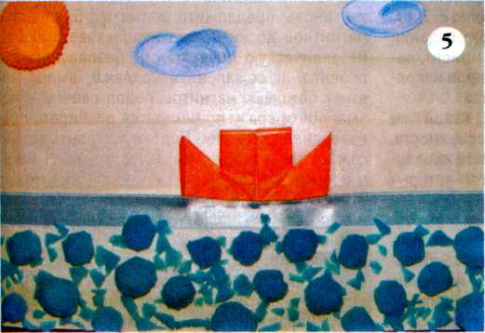
«А где же солнышко? Здесь, вверху!» - дайте малышу бумажную розетку из-под печенья, заранее выкрашенную в желтый цвет , пусть он приклеит ее в верхнем углу планшета. Яркий коллаж украсит комнату. А вечером можно будет рассказать папе о путешествии по реке.
Следующий этап освоения пространства листа - украшение предметов.
Меняется сам принцип расположения деталей, сужаются рамки возможных действий. Это потребует от ребенка определенной организации внимания, а также опыта владения пространством листа.
Малыш помогал вам наряжать новогоднюю елку, а потом вы вместе любовались ее нарядом. Вновь переживите яркие праздничные эмоции - создайте новогодний коллаж. Пусть малыш снова наряжает елочку, но уже другую - на планшете.
Заранее заготовьте силуэт елочки (из зеленого скотча) и разнообразные украшения для нее: разноцветные ватные и поролоновые шарики-огоньки, короткие толстые макароны-хлопушки и т.д. Накройте планшет легким платком, спойте песенку.
Ах, какой хороший,
Добрый Дед Мороз:
Елку нам на праздник
Из лесу принес!
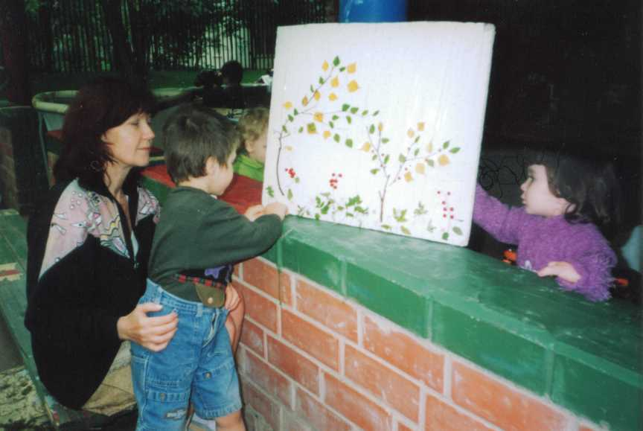
Снимите платок и начинайте украшать елочку: «Огоньки сверкают - красный, голубой!». Пусть малыш присоединяется к этому увлекательному делу. А вы продолжайте петь: «Хорошо нам, елка, весело с тобой!». Если карапуз прикрепил украшение за силуэтом елки, незаметно переклейте его. Напевая новогоднюю песенку, восхищаясь красотой елочки, создавайте у малыша радостное настроение, помогайте вспомнить веселый новогодний праздник. Не спешите заканчивать работу. Дайте ребенку возможность выразить свои эмоции - потанцуйте рядом с елочкой. А потом завершите коллаж и прочтите стихотворение:

Наша елка А на ней
Высока, Висят игрушки,
Достает От подставки
До потолка. До макушки!
Е. Ильина

Показывайте, какая елка высокая; детским пальчиком слегка прикасайтесь к приклеенным елочным украшениям. Дедушка и бабушка, конечно же, захотят украсить и свою комнату такой же красивой картиной. Желание сделать приятное близким людям придаст повторному занятию интерес. Обновите новогодний песенный репертуар, подберите другие стихи - праздник продолжится! Благодаря художественному слову и предыдущему опыту (эмоциональному и практическому) образ новогодней елки снова возникнет у малыша.
Вы заметили: он уже в состоянии проявить большую самостоятельность при изготовлении коллажа? Теперь можете обратить его внимание на «елочную игрушку», которая «упала» с ветки. Пусть он сам исправит это досадное недоразумение.
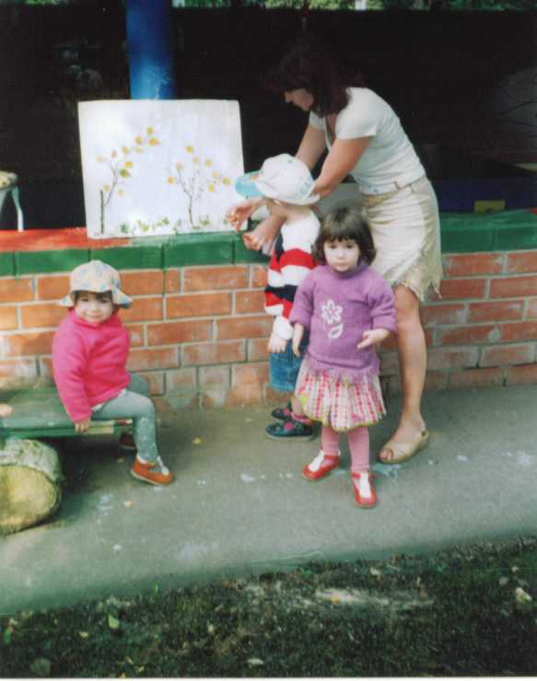
В следующий раз предложите на выбор более широкий набор украшений. Возможно, юный художник отдаст предпочтение одной цветовой гамме, или его привлекут только твердые украшения: фигурные макароны, желуди. Расширяя круг художественных материалов, предлагая самостоятельно выбрать украшения, взрослый создает условия для первоначального экспериментирования. Так малыш из послушного исполнителя замысла мамы превращается в творца, создателя произведения: характер и настроение картины во многом определяются выбором изобразительных средств.
Лирическое настроение создают коллажи-натюрморты: в них нет экспрессии, динамики. Обычно их делают в подарок кому-либо из близких: маме, бабушке, сестренке.
Придумывая тему будущего коллажа, привлекайте малыша к наблюдениям. Вот ваза с пышными яркими хризантемами - на каждой веточке цветок, да не один. Гуляя во дворе, шаловливые пальчики трогали веточки и, конечно же, успели сорвать несколько листиков. «Были листики на веточке, а теперь - в ладошке у Антошки! Зеленые листики где были? Здесь, на веточке!» - по крупинкам мама собирает впечатления малыша.
Можно предложить украсить шарфик или шапочку для куклы или мишки. Всю поверхность шапочки малышу будет несложно украсить: он уже украшал елку. Заранее приготовьте планшет с силуэтом шапочки из цветного скотча. «Какая красивая шапочка у Лены! Здесь красная, а тут синяя», - рассматривают мама и дочка головной убор, собираясь на прогулку. «И кукла Катя хочет красивую шапочку! Чтобы и красная была, и синяя, и желтая». А может быть и другой мотив - кукла собралась на прогулку, а шапочки или шарфика у нее нет.

Выбираем основу коллажа:
планшет, магнитную доску или
фланелеграф

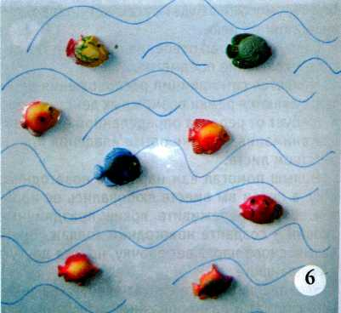
Поддержать и развить у малыша интерес к коллажу помогут разнообразные техники его изготовления на магнитной доске или фланелеграфе.
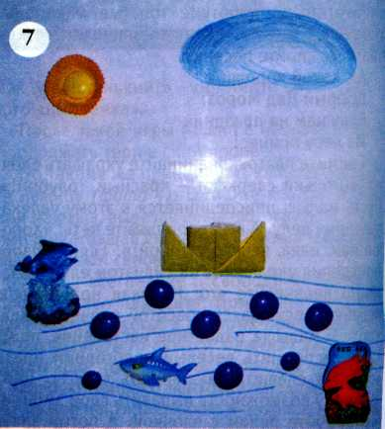
Имеющиеся в продаже магниты разнообразных форм, цветовой гаммы, тематики (фрукты, машинки, животные) позволят создать настоящую картину, а недостающие детали или фон вы можете дорисовать маркером . Используйте те же приемы, что и при создании коллажа на планшете: сюрпризный момент, показ способа действия, чтение стихов или исполнение песенок, обыгрывание сюжета.
Иногда малыши затрудняются: какой же стороной приложить магнит к поверхности, чтобы он «приклеился»? Предоставьте ребёнку возможность самому совершить «открытие», а если он все же не сможет справиться самостоятельно, придите на помощь: вместе найдите магнитную «кнопочку». Некоторым детям трудно брать магниты «щипком» - большим и указательным пальцами; с ними лучше пока создавать коллажи на планшете с помощью поролоновых или ватных шариков.
Как только пальчики станут более послушными, вновь предложите магниты. В качестве магнитной доски можно использовать любую металлическую поверхность, безопасную для ребенка. К сожалению, коллажи, выполненные с помощью магнитов, недолговечны - малыш почти сразу принимается разбирать произведение по частям. Поэтому устроить вернисаж из таких коллажей невозможно. К несомненным плюсам магнитных коллажей можно отнести доступность, простоту использования и возможность предоставить магниты для свободной деятельности.
Не ждите, что, манипулируя магнитами, ребенок сам создаст картину. Помогите разглядеть ее в хаотично разбросанных предметах. Например, малыш произвольно расположил на доске магниты-«машинки», а вы прочтите стихотворение:
У нас машины разные,
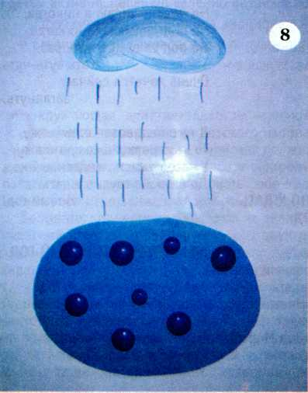
Би-би, би-би!
И желтые, и красные,
Би-би, би-би!
Машины за машинами,
Би-би, би-би!
Шуршат своими шинами,
Би-би, би-би!
Л. Миронова
«Посадите» деревья вдоль дороги или «поставьте домики», нарисовав их маркером, - это улица . Так раз за разом сюжет можно развивать, выясняя: кто едет? Куда направляется? Где это происходит? Главное - тематических магнитов должно быть много, чтобы юному художнику было с чем работать.
Еще один вариант основы коллажа - фланелеграф. Раньше фланелеграфы изготавливались в домашних условиях из ворсистой фланели, натянутой на лист фанеры; сегодня можно приобрести фабричный вариант. В качестве фланелеграфа также можно использовать однотонные шерстяные шарфы или махровые салфетки. Не забудьте ко всем объемным деталям будущего коллажа прикрепить «липучки», которые позволят деталям крепко держаться на поверхности фланелеграфа.
Предлагая ребенку разные основы для создания коллажа (планшет, магнитную доску, фланелеграф), разнообразные изобразительные средства (поролон, вату, каштаны, магниты, ткань и т.д.), вы обогащаете его чувственный опыт, даете возможность экспериментирования с различными материалами, тем самым создавая предпосылки для развития творческого воображения. Повторим, важно соблюдать последовательность освоения сюжетов - от простых к более сложным - независимо от того, что используется в качестве основы коллажа: планшет, магнитная доска или фланелеграф.

С какого возраста коллаж доступен малышу

Малышу исполнился год - с ним уже можно заниматься коллажем. Начинайте с самого простого, с незамысловатых сюжетов: капли дождя, летящий снег, разбежавшиеся цыплята или разлетевшиеся птички.
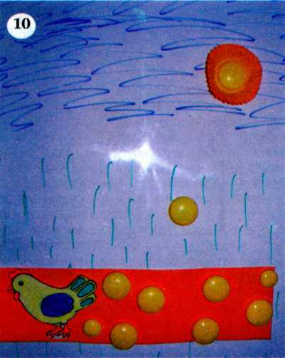
Как только он научится самостоятельно приклеивать детали, располагая их по всей поверхности планшета, - смело переходите к следующему этапу. Обычно это происходит к 1,5 годам, если делать коллажи вы начали с 1 года - 1 года 2 месяцев. Таким образом, когда малышу исполнится 1 год 7 месяцев, можно уже «собирать цыплят вокруг курицы» - создавать сюжеты с более сложной организацией пространства .
А к 2 годам можно украсить елочку или шарфик для куклы.
Повторим, какого бы возраста ни был ваш ребенок, помните: начинать заниматься коллажем необходимо с самого простого, постепенно усложняя задачи. Если малыш начинает делать самостоятельно то, что еще недавно вы делали только вместе, смело предлагайте ему задание посложней, с которым вы совместно справитесь с большим успехом.
Своевременное уменьшение вашей активности в творческой деятельности не означает, что вы оставляете малыша одного, вы всегда рядом, ваше внимание, одобрение, вопросы помогают ему организовать свои действия, осмысливать их, поддерживают интерес и желание создавать коллаж.
значимость, его увлекает творческий процесс?

КОЛЛАЖ

ПЕРВЫЕ ШАГИ К ТВОРЧЕСТВУ

